PENINGKATAN PENGETAHUAN DAN KETERAMPILAN KADER UNTUK DETEKSI DINI HIPERTENSI

Ika Setyawati^{1*}, Wahyu Tri Atmojo²
^{1,2}Program Studi Kedokteran, Fakultas Kedokteran dan Ilmu Kesehatan, Universitas Muhammadiyah Yogyakarta, Indonesia
ikasetyawati.dr@umy.ac.id

ABSTRAK
Abstrak: Hipertensi merupakan penyakit tidak menular disebabkan oleh multifaktor karena melibatkan faktor risiko non genetik (faktor lingkungan) yang terjadi secara bersama-sama (common underlying risk factor) atau faktor genetik atau interaksi antara keduanya. Keterlambatan deteksi dini kejadian hipertensi tentunya dapat menyebabkan peningkatan prevalensi hipertensi dan disabilitas akibat komplikasi penyakit tersebut. Peran kader sangat penting dalam pencegahan prevalensi hipertensi tersebut. Kegiatan ini bertujuan untuk diseminasi informasi dan peningkatan pengetahuan kader tentang penyakit Hipertensi dan melatih para kader agar dapat melakukan pengukuran tekanan darah. Kegiatan dilaksanakan melalui metode penyuluhan dan praktik. Data dan evaluasi terkait kegiatan penyuluhan dan praktik diperoleh melalui metode survey dan pengamatan secara langsung. Sebanyak 100% peserta telah memahami tetang hipertensi dan cara deteksi dini penyakit tersebut.
Kata Kunci: Hipertensi; Kader; Pengukuran Tekanan Darah
Abstract: Hypertension is a non-communicable disease caused by multifactorial because it involves non-genetic risk factors (environmental factors) that occur together (common underlying risk factors) or genetic factors or interactions between the two. The delay in early detection of the incidence of hypertension can certainly lead to an increase in the prevalence of hypertension and can cause disability due to complications of the disease. The role of cadres is very important in preventing the prevalence of hypertension. This activity aims to disseminate information and increase knowledge of cadres about hypertension and to train cadres to be able to measure blood pressure. Activities are carried out through counseling and practice methods. Data and evaluation related to extension activities and practices were obtained through survey methods and direct observation. As many as 100% of participants have understood about hypertension and how to detect the disease early.
Keywords: Hypertension; Cadre; Blood Pressure Measurement
 | Article History:  Received: DD-MM-20XX  Revised : DD-MM-20XX  Accepted: DD-MM-20XX  Online : DD-MM-20XX | This is an open access article under the  CC–BY-SA license

- LATAR BELAKANG
Hipertensi merupakan penyakit kronis yang terus mengalami peningkatan. Organisasi kesehatan dunia memperkirakan pada tahun 2025 jumlah penderita hipertensi meningkat menjadi 60% atau sekitar 1,56 milyar (WHO, 2013). Prevaleni hipertensi paling banyak didominasi oleh wanita dengan persentase 75,71% sedangkan pria sebesar 24,29% Persentase kejadian hipertensi paling tinggi terjadi pada kelompok umur 46-65 tahun (57,14%) dan paling rendah pada pasien umur 26-45 tahun (14,29%) (Susilowati & Risnawati, 2017).
Hipertensi sering dikenal dengan sebutan penyakit darah tinggi. Hipertensi ditandai dengan adaya peningkatan tekanan darah yang diukur dengan tensimeter. Hipertensi sering tidak menimbulkan gejala, sedangkan tekanan darah terus-menerus tinggi dalam jangka waktu lama sehingga dapat menimbulkan komplikasi. Sehingga penting untuk dilakukan deteksi dini dengan pemeriksaan tekanan darah secara berkala. (Nuraini, 2015)
Menurut Riskesdas tahun 2018, hipertensi memiliki faktor risiko yang dapat diubah (obesitas, merokok, kurang aktifitas fisik, konsumsi alkohol, dan konsumsi garam berlebihan) dan tidak dapat diubah (usia, jenis kelamin, genetik/keturunan) (Anggara & Prayitno, 2013; Kemenkes RI, 2018). Faktor risiko yang tidak dapat diubah yaitu; Berdasarkan hasil penelitian Setyawati, et al., tahun 2016 bahwa individu dengan riwayat keluarga hipertensi cenderung lebih berrisiko menderita hipertensi dibandingkan yang tanpa riwayat keluarga hipertensi (Setyawati et al., 2016).
Berdasarkan survei dan rekapan data warga dusun X, didapatkan jumlah penyandang sakit hipertensi sebanyak 140 orang yang belum semua dapat secara sadar untuk melakukan pemeriksaan tekanan darah ataupun mengkonsumsi obat anti hipertensi secara rutin. Jumlah penyandang sakit hipertensi tersebut diperkirakan akan semakin meningkat jika tidak ada tindakan pencegahan / prevensi terhadap anggota keluarga oleh karena hipertensi merupakan salah satu penyakit yang dapat diturunkan / diwariskan.
Keterlambatan deteksi dini kejadian hipertensi tentunya akan menambah beban biaya bagi penderita serta dapat menimbulkan disabilitas akibat komplikasi penyakit tersebut. Solusi untuk memecahkan permasalahan tersebut yaitu melakukan pendidikan kesehatan untuk meningkatkan kesadaran dan pengetahuan akan pentingnya mengontrol tekanan darah dan melakukan pemeriksaan skreening prevalensi hipertensi kepada pasien dan anggota keluarga.
Dalam situasi pandemi COVID-19 saat ini untuk meminimalisir mobilisasi masyarakat untuk mendapatkan pelayanan kesehatan terhadap penyakit hipertensi, maka salah upaya yang dapat dilakukan adalah dengan pemberdayaan kader posyandu dengan cara memberikan pendidikan kesehatan untuk meningkatkan pengetahuan tentang hipertensi dan memberikan pelatihan cara pengukuran tekanan darah kepada secara langsung dengan pengawasan.
Kegiatan ini dilaksanakan dengan tujuan untuk meningkatkan pengetahuan kader dan melatih kader dalam mengukur tekanan darah agar dapat melakukan deteksi dini kejadian hipertensi. Diharapkan para kader dapat berperan aktif dan lebih mendapat kepercayaan dari warga masyarakat setempat.

- METODE PELAKSANAAN
Kegiatan dilaksanakan oleh dosen beserta mahasiswa program studi kedokteran Universitas Muhammadiyah Yogyakarta di kota Bantul dengan peserta Ibu-Ibu kader masyarakat. Dosen bertanggung jawab dan menjadi pembicara dalam peyuluhan Kesehatan, sedangkan mahasiswa bertugas untuk membantu pelaksanaan kegiatan dan dokumentasi kegiatan. Secara ringkas kegiatan dilakukan melalui tahapan berikut:
- Tahap persiapan berupa survey pendahuluan, dilaksanakan untuk mengetahui kebutuhan kegiatan dengan situasi dan kondisi masyarakat penerima kegiatan pengabdian. Tahap persiapan dilakukan dengan cara wawancara kepada kepala Dukuh dan perwakilan kader posyandu untuk mendapatkan permasalahan utama bidang kesehatan. Berdasarkan wawancara tersebut didapatkan bahwa masalah utama adalah kasus penyakit tidak menular terutama hipertensi cukup banyak. Selanjutnya kami menentukan waktu untuk pelaksanaan kegiatan.
- Tahap Pelaksanaan, persiapan alat dan bahan yang diperlukan untuk kegiatan pengabdian yaitu thermo gun, handsanitizer, handscoon, masker, alat tulis, LCD proyector, laptop, tensimeter otomatis, tensimeter manual, dan stetoskop. Pelaksanaan kegiatan dimasa pandemi COVID-19 sehingga menerapkan prokes (cuci tangan/memakai handsanitizer, memakai masker, menjaga jarak dan pengecekan suhu tubuh). Setelah pengecekan prokes COVID-19, maka dilanjutkan dengan pretes sebelum dimulai pemberian materi. Penyuluhan dilakukan dengan metode ceramah dengan media ajar berupa power point. Sesi ini diikuti dengan diskusi tanya jawab. Pelatihan cara pengukuran tekanan darah dilakukan dengan peragaan oleh trainer. Setelah peragaan selesai, para kader praktik/role play pengukuran tekanan darah secara bergantian dengan menggunakan alat tensimeter otomatis dan manual. Setelah penyuluhan dan pelatihan selesai, maka dilaksanakan postes untuk mengukur tingkat pengetahuan dan pemahaman kader tentang hipertensi serta keberhasilan pelaksanaan kegiatan.
- Tahap Evaluasi Kegiatan, dilaksanakan diakhir sesi dengan cara memberikan pertanyaan secara lisan terkait komentar para kader terhadap pelaksanaan kegiatan untuk mengetahui kepuasan peserta terhadap materi yang telah disampaikan. Selain itu, evaluasi keberhasilan kegiatan dilaksanakan untuk mengetahui efektivitas kegiatan yang telah dilaksanakan.

- HASIL DAN PEMBAHASAN
Hasil kegiatan pengabdian kepada masyarakat disajikan dalam bentuk tabel hasil pretes dan postes kegiatan tentang pengetahuan umum hipertensi (tabel 1 dan 2). Peserta kegiatan ini seluruhnya adalah perempuan yang dalam keseharian bertugas sebagai kader masyarakat sebanyak 8 orang. Berikut merupakan karakteristik usia responden kegiatan penyuluhan yang dapat dilihat pada Gambar 1.
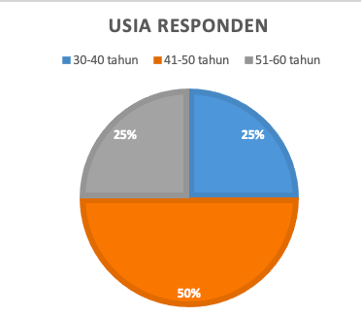
Gambar 1. Usia Responden Penyuluhan Hipertensi
Kegiatan pengabdian kepada masyarakat (PKM) telah terlaksana secara tatap muka berupa pemaparan materi dan pelatihan pengukuran tekanan darah. Sebelum kegiatan dimuai maka peserta di ukur suhu tubuh sebagai salah satu bentuk penerapan prokes pada kegiatan tatap muka (gambar 2). Sesi pemaparan materi meliputi penjelasan umum tentang pengertian hipertensi, tanda dan gejala hipertensi, pengobatan hipertensi dan komplikasi serta pencegahannya (gambar 3).
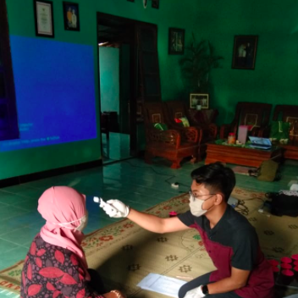
Gambar 2. Tahap Persiapan(Pengukuran Suhu Tubuh Peserta)

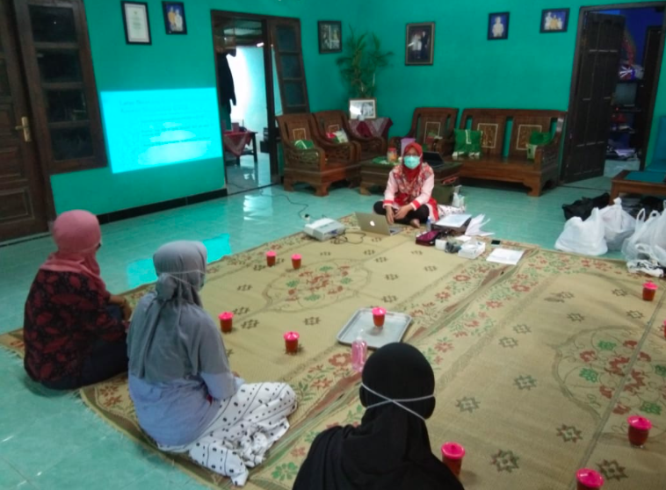
Gambar 3. Sesi Pemaparan Materi
Selain topik tersebut, dilakukan penjelasan tentang cara pengukuran tekanan darah dan demonstrasi secara langsung kepada para kader seperti terlihat pada gambar 4. Pengukuran tekanan darah dilakukan secara periodik pada individu dewasa dan pasien hipertensi. Posisi pengukuran tekanan darah bisa duduk atau berbaring dan dalam suasana lingkungan nyaman serta rileks (NICE Guideline, 2019).
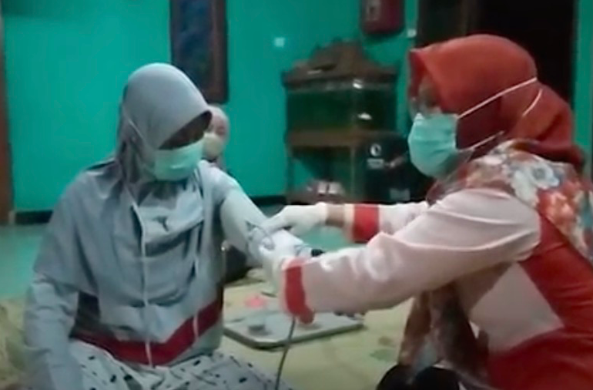
Gambar 4: Sesi Pelatihan Cara Pengukuran Tekanan Darah
Peserta mengikuti sesi pretes sebelum sesi materi dan mengikuti postes setelah selesai pelatihan. Hasil nilai pretes dan postes peserta dapat dilihat pada tabel 1.
Tabel 1. Nilai Pretes dan Postes Peserta Kegiatan
No | Nama | Nilai Pretes | Nilai Postes
1 | A | 60 | 80
2 | B | 40 | 60
3 | C | 60 | 100
4 | D | 60 | 70
5 | E | 60 | 90
6 | F | 50 | 80
7 | G | 50 | 90
8 | H | 40 | 70

Tabel 2. Rerata Nilai Pretes dan Postes
No | Kegiatan | Rerata Nilai
1 | Pretes | 52,5
2 | Postes | 80

Berdasarkan tabel 1 dan 2 dapat kita lihat bahwa nilai pretes peserta lebih rendah daripada nilai postes. Nilai pretes paling rendah adalah 40 dan paling tinggi 60. Setelah sesi pemaparan materi dan pelatihan, nilai pretes terrendah 60 dan nilai postes tertinggi 100. Kenaikan nilai paling tinggi yaitu peserta C dan D sebesar 40 poin. Nilai postes lebih tinggi daripada pretes menunjukkan bahwa peserta mampu memahami materi yang dipaparkan oleh narasumber dan terdapat peningkatan pengetahuan tentang hipertensi.
Melalui kegiatan penyuluhan ini, peserta dapat memahami pengertian hipertensi. Hipertensi adalah Seseorang dengan tekanan darah sistolik lebih dari sama dengan 140 mmHg dan atau tekanan darah diastolik lebih dari sama dengan 90 mmHg pada dua kali pengukuran (Unger T et al., 2020). Menurut Sofiana tahun 2018 bahwa penyuluhan dengan metode ceramah lebih efektif dibandingkan dengan demonstrasi terhadap peningkatan pengetahuan kesehatan. Hasil kegiatan pengabdian masyarakat oleh Fakhriyah tahun 2021 (Fakhriyah et al., 2021; Sofiana L et al., 2018) didapatkan peningkatan pengetahuan dan sikap masyarakat sebelum dan sesudah diberikan intervensi berupa penyuluhan.
Agar kader dapat mengenali hipertensi maka perlu mengetahui gejala penyakit tersebut yang mungkin muncul. Gejala hipertensi yang umum dan kadang dirasakan pasien antara lain pusing, mudah marah, sesak napas, rasa berat di tengkuk, mudah Lelah, mata berkunang-kunang, mimisan (jarang), telinga berdenging, dan susah tidur (Santosa, 2014).
Peran kader dalam memberikan edukasi pencegahan kejadian hipertensi kepada warga masyarakat sangat penting dan akan lebih mudah diterima karena sudah merasa kenal dan dekat. Salah satu cara pencegahan hipertensi adalah dengan membatasi konsumsi garam (natrium) karena natrium merupakan salah satu faktor yang berperan untuk terjadinya hipertensi esensial. (Rista, 2012).
Asupan garam yang tinggi akan menyebabkan pengeluaran hormon natriouretik berlebihan dan secara tidak langsung akan meningkatkan tekanan darah (Zuraidah et al., 2012). Konsumsi natrium dalam jumlah banyak akan meningkatkan volume plasma, curah jantung dan tekanan darah (Mulyati, 2011). Berdasarkan hasil penelitian pada individu sehat dengan riwayat keluarga hipertensi didapatkan kadar natrium serum lebih tinggi daripada kelompok individu normal tanpa riwayat keluarga hipertensi namun perbedaan tersebut tidak bermaksna secara statistik (Setyawati, 2019).
Selain pencegahan kejadian hipertensi pada individu sehat, peran kader juga sangat diperlukan didalam pencegahan komplikasi pasien hipertensi karena hipertensi yang tidak terkontrol dapat menimbulkan komplikasi ke organ jantung (infark miokard, jantung koroner, gagal jantung kongestif), otak (stroke, ensevalopati hipertensif), ginjal (gagal ginjal kronis), mata retinopati hipertensif (Anggraini et al, 2009; Destiani et al., 2016).

- SIMPULAN DAN SARAN
Berdasarkan hasil pengabdian dan pembahasan didapatkan simpulan bahwa terdapat 100% peningkatan pengetahuan terkait hipertensi dan keterampilan kader dalam mengukur tekanan darah agar dapat melakukan deteksi dini kejadian hipertensi. Pendekatan kader dalam upaya deteksi dini dan pencegahan kasus hipertensi sangat penting untuk meningkatkan kualitas hidup masyarakat. Kegiatan berikutnya disarankan untuk dilakukan pelatihan bagi anggota keluarga hipertensi

UCAPAN TERIMA KASIH
Penulis mengucapkan terima kasih kepada LP3M Universitas Muhammadiyah Yogyakarta yang telah memberikan dukungan dana untuk pelaksanaan kegiatan pengabdian ini.

DAFTAR RUJUKAN
Anggara, F., & Prayitno. (2013). Faktor-Faktor Yang Berhubungan Dengan Tekanan Darah Di Puskesmas Telaga Murni, Cikarang Barat Tahun 2012. Jurnal Ilmiah Kesehatan, 5(1). https://doi.org/10.35952/jik.v1i2.74
Anggraini et al. (2009). Faktor-faktor yang Berhubungan dengan Kejadian Hipertensi pada Pasien yang Berobat di Poliklinik Dewasa Puskesmas Bangkinang Periode Januari sampai Juni 2008. http://yayanakhyar.files.wordpress.com/2009
Destiani, D., Rina, S., Eli, H., Ellin, F., & Syahrul. (2016). Evaluasi Penggunaan Obat Antihipertensi pada Pasien Rawat Jalan di Fasilitas Kesehatan Rawat Jalan pada Tahun 2015 dengan Metode ATC/DDD. Farmaka, 14(2).
Fakhriyah, Athiyah, N., Jubaidah, & Fitriani, L. (2021). Penyuluhan Hipertensi Melalui Whatsapp Group Sebagai Upaya Pengendalian Hipertensi. Jurnal Pengabdian Masyarakat Berkemajuan, 4(2). https://doi.org/10.31764/jpmb.v4i2.4479
Kemenkes RI. (2018). Riset Kesehatan Dasar (RISKESDAS) 2018. https://doi.org/10.1007/ s13398-014-0173-7.2
Mulyati, H. (2011). Hubungan Pola Konsumsi Natrium dan Kalium serta Aktifitas Fisik dengan Kejadian Hipertensi pada Pasien Rawat Jalan di RSUP Dr. Wahidin Sudirohusodo Makassar. Universitas Hasanudin.
NICE Guideline. (2019). Hypertension in Adults: Diagnosis and Management (NG136). https://www.nice.org.uk/guidance/ng136/resources/hypertension-in-adults-diagnosis-and-management-pdf-66141722710213
Nuraini, B. (2015). Risk Factors of Hypertension. Fakultas Kedokteran Universitas Lampung, 4(5).
Rista, E. (2012). . Asupan Protein, Lemak Jenuh, Natrium, Serat, dan IMT terkait dengan Tekanan Darah Pasien Hipertensi di RSUD Tugurejo Semarang. Jurnal Penelitian. Semarang: Universitas Diponegoro.
Santosa, R. (2014). Sembuh Total Diabetes dan Hipertensi dengan Ramuan Herbal Ajaib. Pinang Merah.
Setyawati, I. (2019). Hubungan Kadar Natrium Serum Dengan Tekanan Darah pada Individu Riwayat Keluarga Hipertensi. Darussalam Nutrition Journal, 3(2), 65–71. https://doi.org/10.21111/dnj.v3i2.3504
Setyawati, I., Sunarti, & Hastuti, P. (2016). . Aldosterone Levels and the -344t/C Aldosterone Synthase in Individuals with a Family History of Hypertension. Bangladesh Journal of Medical Science, 15(3), 435–440. https://doi.org/10.3329/bjms.v15i3.25791
Sofiana L, Putramadja P, Kartika SBS, Haris, A., & HP, I. (2018). Upaya Peningkatan Pengetahuan Tentang Hipertensi Melalui Metode Penyuluhan. Jurnal Pemberdayaan: Publikasi Hasil Pengabdian Kepada Masyarakat, 2(1), 171–176. https://doi.org/10.12928/jp.v2i1.443
Susilowati, A., & Risnawati, C. (2017). Gambaran Pola Pengobatan Hipertensi Di Puskesmas Berbah Sleman. Jurnal Kefarmasian Akfarindo, 2(1), 25–32. http://jofar.afi.ac.id AKFARINDO
Unger T, Borghi T, Charchar F, Khan N, Poulter N, & Prabhakaran D. (2020). International Society of Hypertension Global Hypertension Practice Guidelines. Hypertension. 1334–1357. https://doi.org/10.1161/HYPERTENSIONAHA.120.15026
WHO. (2013). A Global Brief on Hypertension Sillent Killer Global Public Health Crisis. http://ish- world.com/downloads/pdf/global_brief_hypertension.pdf.
Zuraidah, Maksum, & Nadi, S. (2012). Analisis faktor resiko penyakit hipertensi pada masyarakat di kecamatan Kemuning Kota Palembang tahun 2012. Urnal Kesehatan Poltekkes Palembang, 1(10). https://jurnal.poltekkespalembang.ac.id/index.php/JPP/article/view/216

